


Semaine du 31 Août au 04 Septembre 2021

Lundi 30 Août 2021
Bon appétit

Mardi 31 Août 2021



Mercredi 01 Septembre 2021

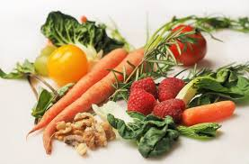

Jeudi 02 Septembre 2021
Tomates »cerises »
Steak haché
Frites
Fromage
Glace
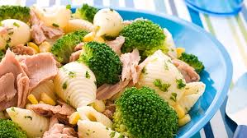
Vendredi 03 Septembre 2021
Salade pommes de terre et cervelas
Chipolatas
Haricots verts
Yaourt bio
Fruits de saison

La Mairie se réserve le droit de modifier les menus en cas d’imprévu.
La viande de bœuf servie cette semaine est d’origine française

